TSMB s.r.o. Objednávka č.: 14/2017
Dopravní 1334, Moravské Budějovice Datum: 5. 51. 2017
676 02 Organizace:
IČO 28268105 REFLEX Zlín s. r. o.
DIČ CZ28268105 tř. T. Bati 385
zapsaná v obchodním rejstříku Zlín
vedeném Krajským soudem v Brně, 763 02
oddíl C, vložka 57533
Bankovní spojení: KB Třebíč
Č. ú. 43 – 1378430277/0100
Fakturu zasílejte na adresu uvedenou shora.
Lhůta splatnosti faktury je 14 dní od jejího doručení.
Dodací lhůta: co nejdříve
Místo určení: TSMB s.r.o., Mor. Budějovice
Objednáváme u Vaší firmy dodávku kontejnerů se spodním výsypem:
MAXI H-B 3,2 m3 s bio vhozem, plast a nápojový karton 2 ks
H-B 2,15 m3 s bio vhozem, plast a nápojový karton 1 ks
H-B 2,15 m3 s bio vhozem na papír 1 ks
MINI HK-B 1,3 m3 směsné sklo s otvorem 45x45 4 ks
MINI HK-B 1,3 m3 plast a nápojový karton s otvorem 45x45 1 ks

.

Děkuji za kladné vyřízení naší objednávky

ing. Kuchta František
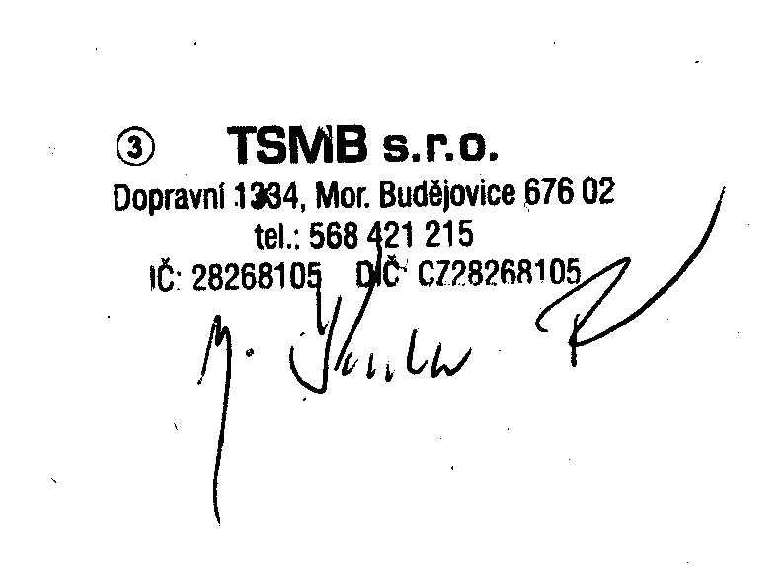

Tel.: 568421215 Fax: 568423770 E – mail: info@tsmb.cz

